Kapelle Petra
Nicht alleine
VÖ 08.12.2023
Gute Laune Entertainment / The Orchard

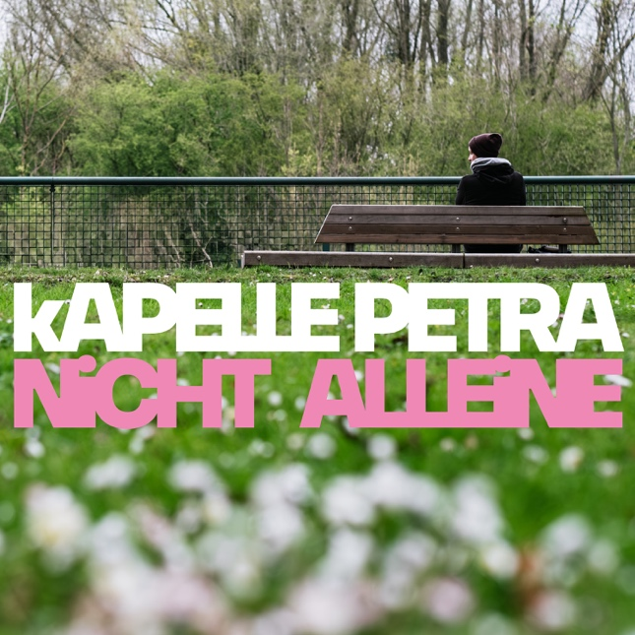

Du bist mit dem falschen Fuß aufgestanden, kein Socken passt zu dem anderen, der Kaffee ist alle, das Wasser unter der Dusche will einfach nicht warm werden. Du weißt schon früh am Morgen, dass es nicht dein Tag wird.

„Nicht alleine“ setzt sich mit dem Gedanken auseinander, dass es absolut ok ist, nicht jederzeit beflügelt durchs Leben gehen zu müssen. Sich auch mal guten Gewissens schlechte Laune zu gönnen.
„Doch in solchen Momenten ist es trotzdem wichtig zu wissen, dass man nicht der letzte Mensch - nicht alleine ist”, sagt Sänger Guido zur Grund-Idee des Songs.
Letztlich ist dies auch die Essenz der Kapelle Petra: „Niemand ist eine Insel - keiner einfach für sich“. Gemeinschaftsgefühl, Leute zusammenbringen, Optimismus verbreiten. Die kleinen Probleme des Alltags für mindestens die Dauer eines Songs, eines Albums oder Konzerts in gute Energie umzuwandeln.

„Nicht alleine“ ist der nächste Vorbote des am 12.01.2024 erscheinenden neuen Studioalbums „HAMM“. Produziert wurde das Album gemeinsam mit Tobias Roeger in der Fattoria Musica und enthält insgesamt 12 Tracks.
Kapelle Petra nennen ihr neuntes Album wie die Stadt, in der sie leben und von der die meisten nur den Bahnhof kennen. Ein lokaler Bahnsteig bildet treffender Weise das Artwork, Symbol für Ankommen und Weiterstreben zugleich, geschossen im Zusammenspiel von Licht und Schatten.

